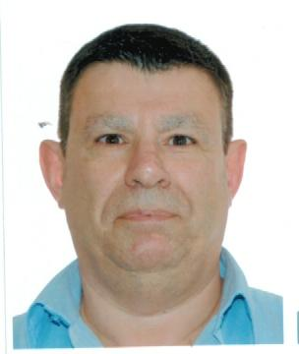

Thibault THOMAS
9 impasse les Hauts de Sérignan
34410 SERIGNAN

 : 06 07 04 66 88
courriel : thibault.thomas34@neuf.fr
Permis B véhiculé

Assistant gestion en ressources humaines

COMPETENCES

Directeur des ressources humaines :
  - S.A. de 45 personnes
Recrutement, embauche, déclarations sociales (contrats, DUE, formalités juridiques)
Négociations sociales
Gestion du personnel (congés, maladie, préparatoire de paies)

Responsable comptabilité :
  - Comptabilité
clients : 800 clients
fournisseurs : 200 fournisseurs
générale : déclarations (DEB, TVA, rapprochement bancaires)
Relations avec les cabinets comptables et les commissaires aux comptes
Recouvrement des créances

Gestion immobilière : gestion d'un parc immobilier en location
  - A titre privé location étudiante : choix des candidats, visites, état des lieux, rédaction de contrats, gestion de loyers impayés, quittances et régularisations de charges), déclarations fiscales.
En SCI, immeuble à usage commercial : comptabilité, gestion des contrats, gestion des intervenants, déclarations fiscales.

Informatique :
  - Développement de logiciels de gestion commerciale et comptable sur AS 400
Coordination d’intervenants extérieurs (SSII et freelance)
Formation des utilisateurs (bureautique, base de données)
Sécurité et gestion de parc
Outils bureautiques (Excel, Word, Powerpoint)

PARCOURS PROFESSIONNEL

2005 – 2013 : Gérant société (restauration et SCI)
1984 – 2004 : Directeur Adjoint - Au Vaisseau Français - Paris
Fournitures industrielles – ameublement – bâtiment – quincaillerie – serrurerie
Effectif : 25 à 48 personnes dont 10 commerciaux extérieurs
1984 – 1996 : Assistant de Direction / Ingénieur Informatique – Au Vaisseau Français
1981 – 1984 : Thomson CSF – Cergy Pontoise - Division simulateurs

FORMATION

DUT en informatique de gestion ORSAY
Langues : allemand - écrit et parlé
anglais - technique

